

**ประกาศโรงเรียนวิสุทธิ์วิทยากร(วัดบุญวาทย์วิหาร)**

**ฉบับที่ ๓ ภาคเรียนที่ ๑/๒๕๖๔**

**เรื่อง แจ้งการประชุมผู้ปกครองและการเปิดภาคเรียน**

…………………………………………….

เนื่องด้วยโรงเรียนวิสุทธิ์วิทยากร(วัดบุญวาทย์วิหาร) จะได้ทำการเปิดการเรียนการสอนประจำปีการศึกษา ๒๕๖๔ ภาคเรียนที่ ๑ ตามกำหนดการดังต่อไปนี้

**๑. ประชุมผู้ปกครองทั้งนักเรียนใหม่และเก่า ณ ห้องประชุมใหญ่ ชั้น ๑ ตึกพระสิทธิปัญญา**

**ภรณ์ ในวันอาทิตย์ที่ ๖ มิถุนายน พ.ศ. ๒๕๖๔**

**๒. วันจันทร์ที่ ๑๔ มิถุนายน พ.ศ. ๒๕๖๔ เปิดทำการเรียนการสอนภาคเรียนที่ ๑/๒๕๖๔**

เพื่อเป็นการป้องกันและควบคุมการแพร่ระบาดของโรคติดเชื้อไวรัสโคโรนา 2019 ตามมาตรการศูนย์บริหารสถานการณ์การแพร่ระบาดของโรคติดเชื้อไวรัสโคโรนา 2019 ให้ผู้ปกครองและนักเรียนเตรียมป้องกันและปฏิบัติตามระเบียบการควบคุมโรคระบาดอย่างเคร่งครัดในการเตรียมตัวเข้าร่วมประชุมภายในโรงเรียนวิสุทธิ์วิทยากร

ตามระเบียบควบคุมโรคของโรงเรียนวิสุทธิ์วิทยากรดังต่อไปนี้

๑. ผู้เข้ารวมประชุมเน้นเฉพาะผู้ปกครองบิดา-มารดา หรือผู้แทนผู้ปกครอง ไม่เกิน ๒ คน และ

นักเรียนผู้เข้าเรียน รวมเป็น ๓ คน เท่านั้น

๒. ขอความเมตตาห้ามบุคคลภายนอกที่อยู่ในระหว่างควบคุมโรคและกักตัว หรืออยู่ในพื้นที่กลุ่ม

เสี่ยงพื้นที่สีแดงเข้าบริเวณโรงเรียน

๓. ปิดหน้ากากอนามัยก่อนเข้าบริเวณโรงเรียน และชำระล้างมือ ด้วยเจลล้างมือที่เตรียมมาหรือ

ที่โรงเรียนเตรียมให้ทุกครั้ง

๔. เว้นระยะการนั่งในที่ประชุม ไม่ควร รวมกลุ่มใกล้ชิดกัน

จึงแจ้งให้ผู้ปกครองและนักเรียนผู้เข้าร่วมประชุมทุกคนทราบโดยทั่วกัน ผู้มีปัญหาสงสัยรายละเอียดต่าง ๆ ให้ติดตามและติดต่อได้ที่ สื่อออนไลท์หรือทางเวฟไซด์ ของโรงเรียนได้ที่ <http://wkslp.ac.th/>[หรือ](http://wkslp.ac.th/%20%20%20%20%20หรือ) ติดต่อที่เบอร์โทร 054-217526 หรือ 054-231152

ประกาศ ณ วันที่ ๑ มิถุนายน พ.ศ. ๒๕๖๔



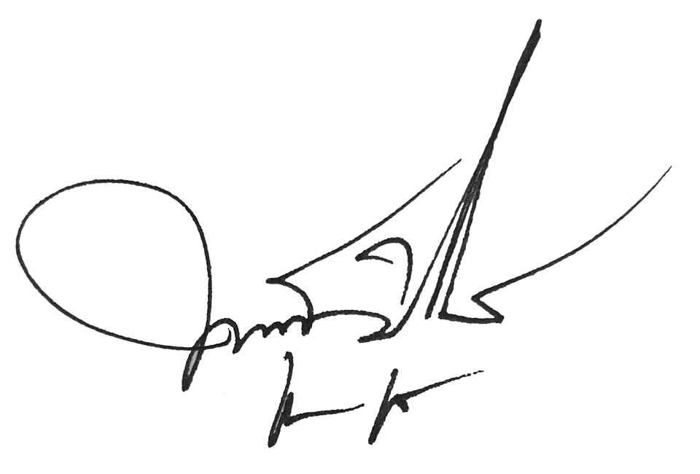

(พระครูวิบูลปริยัตยากร)

ผู้อำนวยการโรงเรียนวิสุทธิ์วิทยากร